4. görevde 2 tane 32 bitlik değişkeni ‘\*’ kullanarak çarpmamız ve sonrasında karatsuba kullanarak çarpmamız istendi. Pipeline daha hızlı çalışan bir algortima. Daha sonrasında ise karatsuba tekniğine pipeline uygulanmamız istendi buradaki sebep yüksek frekanslarda çalışabilir olması.

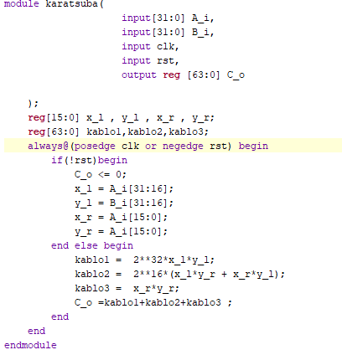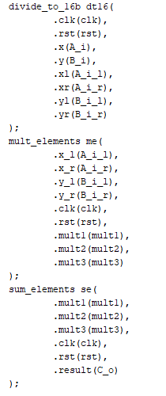

İlk turda yaptığmız modül başka modüllere bölününce daha yüksek frekanslarda çalışabilir hale getirdik. Ardaki farkı görebilmemiz için Fmax=1/(T−WNS) förmülünü kullanmamzı gerekir.

Değerler hesaplanınca ortaya çıkan tablo şu şekilde:

TEKNİK / PERİYOD / Fmax

Pipelinesız 1.135 -7.4

Pipeline 3.034 -0,4